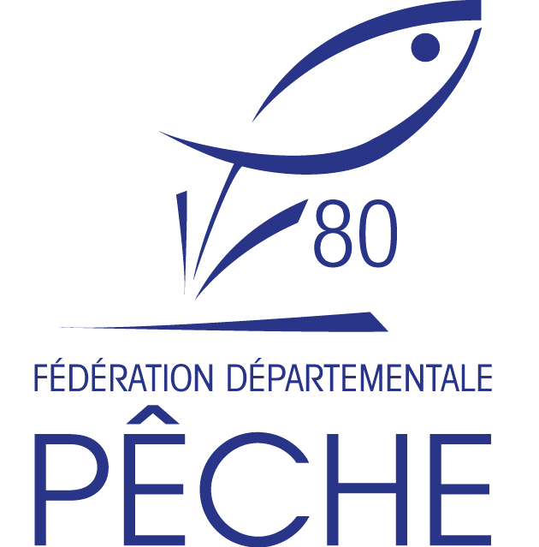

**REFUS DE L’AUTORISATION D'UTILISATION, DE REPRODUCTION D'IMAGES**

**ET/OU DE VIDEOS REPRESENTANT UNE PERSONNE PRIVEE**

Prises par les agentshabilités

Pour la Direction de La Fédération de pêche de la Somme.

Dans le cadre de l'organisation d'un concours de pêche carnassiers au leurre du **29 novembre2025 aux étangs de Condé-Folie**.

Refus du droit à l’image pour une personne majeure et mineure :

Je soussigné (nom et prénom) …………………………………………………………

Demeurant au :

Adresse :…………………………………………………………………………………….

Code postal : …………………………………………………….

Commune :……………………………………………………

Coordonnée :

* Tél …………………………….
* Adresse mail ………………………………………………

□ N’autorise pas la Fédération de pêche de la Somme à me photographier, reproduire et diffuser les photographies et vidéos :

**Cette autorisation vaut exclusivement pour les utilisations non commerciales de ces photos ou des vidéos par la Fédération de pêche de la Somme et ses partenaires pour la promotion du département et dans le cadre de ses missions. La légende des photos ou des vidéos ne pourra pas porter atteinte à la vie privée ou à la réputation de la personne.**

Cette autorisation est valable pour 3 ans à partir de cette date.

Nous garantissons la Fédération de pêche de la Somme contre tout recours ou action émanant de toute personne qui aurait des droits à faire valoir sur la présente autorisation de diffusion pendant la durée de sa validité.

**Fédération de la Somme pour la Pêche et la Protection du Milieu Aquatique**

Maison de la Nature

1, chemin de la voie du bois - BP 20020 - 80450 LAMOTTE-BREBIERE

Tél: 03.22.70.28.10

Mail: federation@peche80.com - Site: [www.peche80.com](http://www.peche80.com)